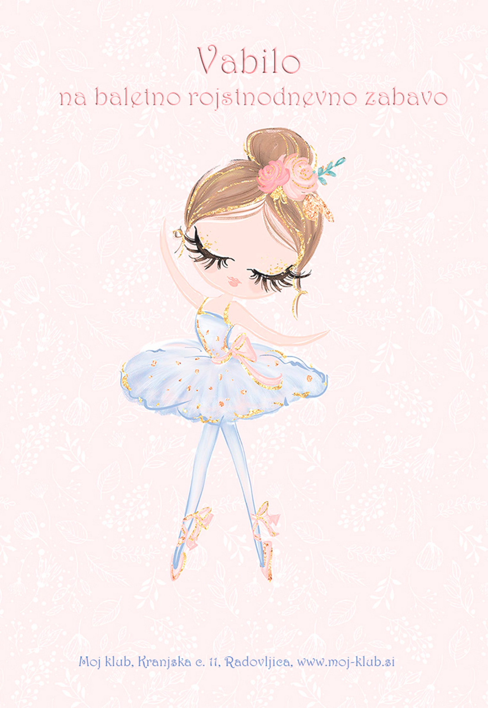
Veselim se druženja z vami
Nina
S seboj prinesi copatke, ki ne drsijo,
da bomo lahko nemoteno tekali in se zabavali.
Moji mamici sporoči če prideš na tel: 040 000 000. Hvala!

Kdaj: 1.3.2023 od 13.00-15.00
Kje: Moj klub v Radovljici

